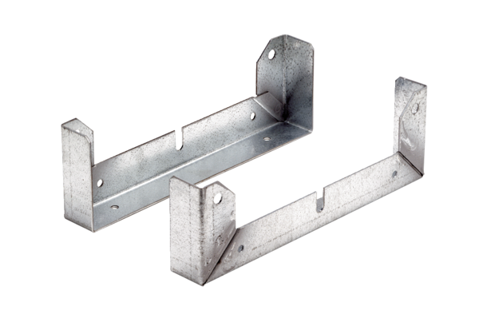Rögzítőláb FU 40Csomagolási egység: 2 darabVálaszték: C
Termékszám: 0036.0073Gyártó: MAICO

